四維學校財團法人花蓮縣四維高級中學教職員工及學生健康管理辦法
民國112年8月26日校務會議訂定
- 目的：
本辦法之訂定為了解校內工作者(如：教職、員工與學生等)身體健康狀況，應做為工作作業安排之參考，並防止職業病及傳染病發生，建立完善之健康管理制度以維護校內工作者身心健康。
- 範圍：
本辦法主要適用本校新進、在職、及從事特別危害健康作業之校內工作者，遇在校內作業之非本校工作者於從事特別危害健康作業之健康管理等事宜，將於訂立承攬合約書時另訂之。
- 參考文件：
勞工健康保護規則。
- 作業流程：
一般及特殊體格檢查及定期健康檢查辦法
4.1權責：
4.2.1職業安全衛生管理之單位：一般體格及特殊體格檢查結果之通知、規劃辦理及定期健康檢查與追蹤健康管理、保存健康檢查記錄、並分析整理與追蹤健康檢查結果。
4.2定義：
4.3.1 體格檢查：
        - 一般體格檢查：為僱用校內工作者時，為識別其工作適性之身體檢查。
        - 特殊體格檢查：為僱用校內工作者或其變更作業，從事危害健康作業，就其危害項目實施之身體檢查。
4.3.2定期健康檢查：
        - 一般定期健康檢查：指非從事特別危害健康作業，且到職日滿一年者之校內工作者，於一定期間所實施之一般健康檢查。
        - 特殊健康檢查：為從事特別危害健康作業之校內工作者，每年均依其作業內容之危害項目，實施特定項目健康檢查。本校依法令規定屬特別危害健康作業者為(噪音作業、高溫、粉塵…等)(請參考特別危害健康作業，如附表1)。
4.3.3 健康檢查分級管理：
        - 第一級管理：特殊健康檢查或健康追蹤檢查結果，全部項目正常，或部分項目異常，而經醫師綜合判定為無異常者。
        - 第二級管理：特殊健康檢查或健康追蹤檢查結果，部分或全部項目異常，經醫師綜合判定為異常，而與工作無關者。
        - 第三級管理：特殊健康檢查或健康追蹤檢查結果，部分或全部項目異常，經醫師綜合判定為異常，而無法確定此異常與工作之相關性，應進一步請職業醫學科專科醫師評估者。
        - 第四級管理：特殊健康檢查或健康追蹤檢查結果，部分或全部項目異常，經醫師綜合判定為異常，且與工作有關者。

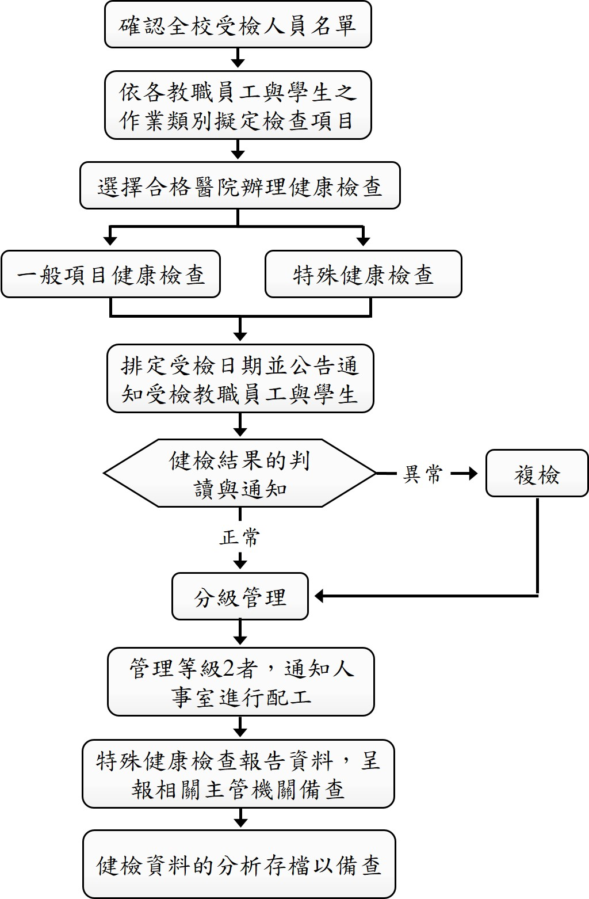
圖1 一般及特殊定期健康檢查辦法

4.3 檢查種類：
體格檢查、定期健康檢查、特殊作業健康檢查之項目如表1所示。

表1 健康檢查項目（體格檢查、定期健康檢查、特殊作業健康檢查（以噪音作業為例，請依勞工健康保護規則第12條辦理））
(一)體格檢查項目：
適用對象：自112年起辦理聘任程序之新聘專任教師職員及含約聘僱人員
編號 | 項目
1 | 作業經歷、既往病史、生活習慣及自覺症狀之調查。
2 | 身高、體重、腰圍、視力、辨色力、聽力、血壓
3 | 身體各系統或部位之理學檢查：  (1)頭頸部（結膜、淋巴腺、甲狀腺）  (2)呼吸系統  (3)心臟血管系統（心律、心雜音）  (4)消化系統（黃膽、肝臟、腹部）  (5)神經系統（感覺、睡眠）  (6)肌肉骨骼（四肢）  (7)皮膚。
4 | 胸部Ｘ光（大片）攝影檢查。
5 | 尿液檢查：尿蛋白及尿潛血之檢查。
6 | 血液檢查：血色素及白血球數檢查。
7 | 生化血液檢查：血糖、血清丙胺酸轉胺酶（SGPT/ALT）、肌酸酐（creatinine）、膽固醇、三酸甘油酯、高密度脂蛋白膽固醇之檢查。

(二)健康檢查項目：
適用對象：本校專任教師職員及含約聘僱人員依檢查報告時效應定檢人員
編號 | 項目
1 | 作業經歷、既往病史、生活習慣及自覺症狀之調查。
2 | 身高、體重、腰圍、視力、辨色力、聽力、血壓。
3 | 身體各系統或部位之理學檢查：  (1) 頭頸部（結膜、淋巴腺、甲狀腺）  (2)呼吸系統  (3)心臟血管系統（心律、心雜音）  (4)消化系統（黃膽、肝臟、腹部）  (5)神經系統（感覺、睡眠）  (6)肌肉骨骼（四肢）  (7)皮膚
4 | 胸部Ｘ光（大片）攝影檢查。
5 | 尿液檢查：尿蛋白及尿潛血之檢查。
6 | 血液檢查：血色素及白血球數檢查。
7 | 生化血液檢查：血糖、血清丙胺酸轉胺酶（SGPT/ALT）、肌酸酐（creatinine）、  膽固醇、三酸甘油酯、高密度脂蛋白膽固醇之檢查、低密度脂蛋白膽固醇。

4.4健康管理
    - 健康檢查結果紀錄正本除分送個人外，由健檢醫院彙整提送健檢總表，由職業安全衛生管理單位保存，其健檢總表最少保存10年。
    - 健檢醫院在健檢後，應彙整校內工作者健康檢查報告並作分析，其分析項目(如表2所示)送職業安全衛生管理單位保存。
    - 校內工作者經健康檢查後，職業安全衛生管理單位應採取下列措施：
      - 將簽約健檢醫院出具之健康檢查報告轉送校內工作者。
      - 將受檢校內工作者之健康檢查紀錄彙整成冊。
      - 將受檢異常名單追蹤檢查並與健檢醫院持續列管。
      - 校內工作者健康檢查記錄之處理，應考量校內工作者隱私權。
    - 分級健康管理：
      - 校內工作者從事特殊作業之特別危害健康作業時，應建立管理資料及分級實施健康管理。
      - 特別危害健康作業管理資料由職業安全衛生管理單位歸檔保存。
    - 異常者管理流程：
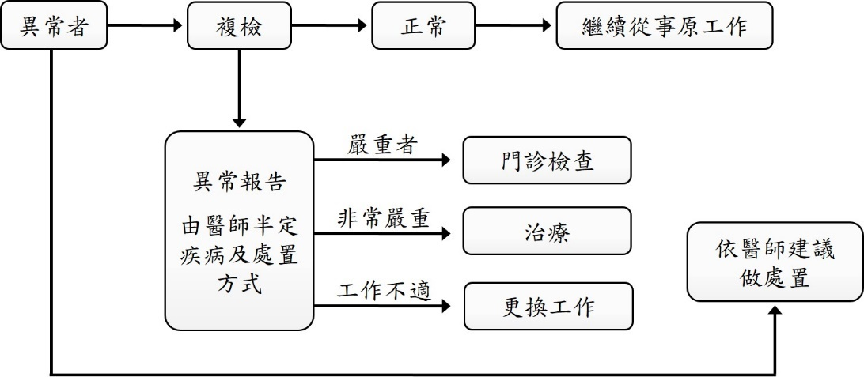
    - 預防：
校內工作者經健康檢查後如發現異常者，職業安全衛生管理單位依法令健康管理辦法改善。
    - 教育宣導：
利用公佈欄張貼有關醫療保健之相關資訊、或利用集會方式對校內人員教育，使了解正確醫療保健觀念。
    - 健康檢查資料分析項目
表2.健康檢查資料分析項目
分析項目 | 分析內容
年齡分佈 | 統計不同年齡之分佈比例(%)
體型資料統計 | 根據理想體重計算公式，分析體重異常之比例(%)  根據身體質量指數計算，分析理想身體質量指數分布比例(%)
血壓資料統計 | 收縮壓與舒張壓正常分布比例(%)  收縮壓與舒張壓異常分布比例(%)  高血壓之分佈比例(%)
致病危險因子分布 | 分析受檢同仁於下列項目中異常分布比例(%)  膽固醇.三酸甘油脂.尿酸偏高、高密度膽固醇偏低、B型肝炎帶原體重超重、血壓偏高
嚴重異常名單 | 分析檢查項目中排行前十大異常項目，並統計比例

附表1 特別危害健康之作業
項次 | 作業名稱
一 | 高溫作業勞工作息時間標準所稱之高溫作業。
二 | 勞工噪音暴露工作日八小時日時量平均音壓級在八十五分貝以上之噪音作業。
三 | 游離輻射作業。
四 | 異常氣壓危害預防標準所稱之異常氣壓作業。
五 | 鉛中毒預防規則所稱之鉛作業。
六 | 四烷基鉛中毒預防規則所稱之四烷基鉛作業。
七 | 粉塵危害預防標準所稱之粉塵作業。
八 | 有機溶劑中毒預防規則所稱之下列有機溶劑作業：  (一)1，1，2，2-四氯乙烷。  (二)四氯化碳。  (三)二硫化碳。  (四)三氯乙烯。  (五)四氯乙烯。  (六)二甲基甲醯胺。  (七)正己烷。
九 | 製造、處置或使用下列特定化學物質或其重量比（苯為體積比）超過百分之一之混合物之作業：  (一)聯苯胺及其鹽類。  (二)4-胺基聯苯及其鹽類。  (三)4-硝基聯苯及其鹽類。  (四)β-萘胺及其鹽類。  (五)二氯聯苯胺及其鹽類。  (六)α-萘胺及其鹽類。  (七)鈹及其化合物（鈹合金時，以鈹之重量比超過百分之三者為限）。  (八)氯乙烯。  (九)2，4-二異氰酸甲苯或2，6-二異氰酸甲苯。  (十)4,4-二異氰酸二苯甲烷。  (十一)二異氰酸異佛爾酮。  (十二)苯。  (十三)石綿（以處置或使用作業為限)。  (十四)鉻酸及其鹽類。  (十五)砷及其化合物。  (十六)鎘及其化合物。  (十七)錳及其化合物（一氧化錳及三氧化錳除外）。  (十八)乙基汞化合物。  (十九)汞及其無機化合物
十 | 黃磷之製造、處置或使用作業。
十一 | 聯吡啶或巴拉刈之製造作業。
十二 | 其他經中央主管機關指定之作業：  (一)鎳及其化合物之製造、處置或使用作業（混合物以鎳所佔重量超過百分之一者為限）。

